**Техникалық сипаттама**

**«Абай облысы Бородулиха ауданы Новопокровка ауылдық**

**округі әкімінің аппараты" ММ**

**«Бастапқы есепке алу карточкаларын дайындау»**

|  |  |  |  |
| --- | --- | --- | --- |
| **№** | **Атауы** | **Дана** | **ҚҚС-сыз баға**  **1 дана үшін** |
| 1 | Бастапқы есепке алу карточкасы | 60 дана | 150 |

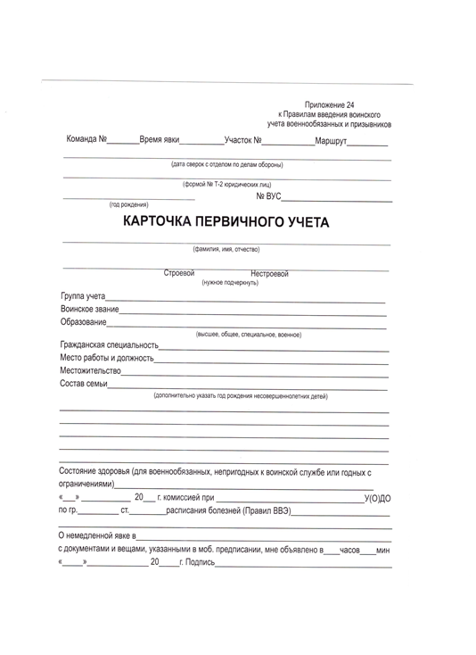

**Техническая спецификация**

**ГУ «Аппарат акима Новопокровского сельского округа Бородулихинского района области Абай»**

**«Изготовление карточек первичного учета»**

|  |  |  |  |
| --- | --- | --- | --- |
| **№** | **Наименование** | **Количество** | **Цена без НДС**  **за 1 шт** |
| 1 | Карточка первичного учета | 60 штук | 150 |

**Примечание:** Материал карточки должен быть картонного формата, цвет белый

